Лабораторная № 10
Наследование
Задание 1. В примере 1 представлен код класса родителя и класса наследника. Найдите ошибку в коде, а также присвойте суперклассу и подклассу смысловые имена (чтобы они отражали то, что описано в них). Все значения для объектов класса пользователь вводит с клавиатуры.
Пример 1.
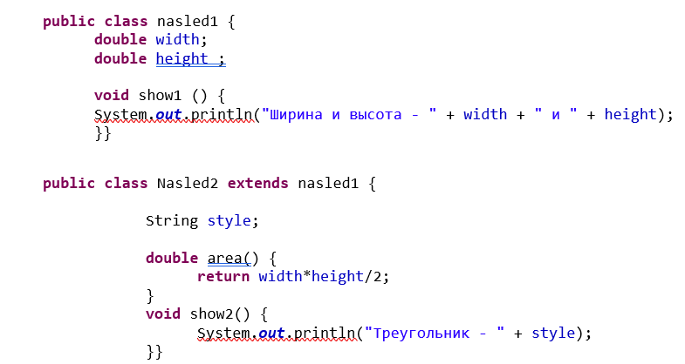
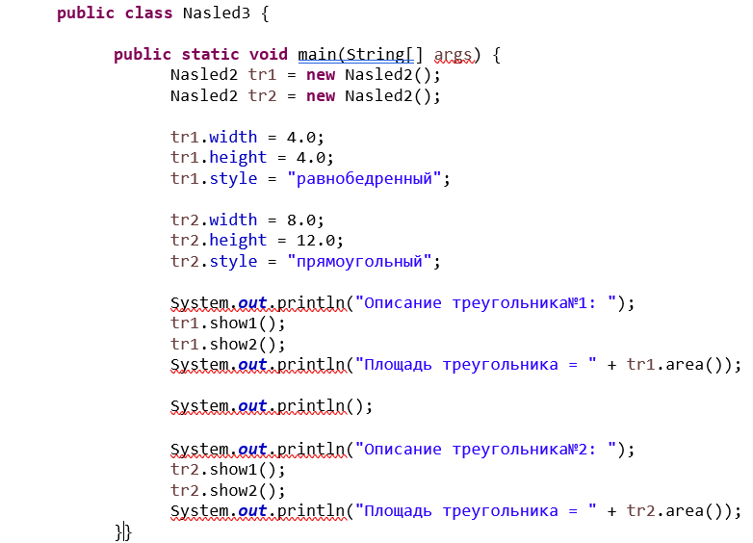
Создайте два дополнительных подкласса, описывающих круг и прямоугольник. Добавьте во все подклассы метод расчета периметра.
Задание 2. В примере 2 представлен код иерархии наследования с модификатором доступа private. Оптимизируйте код, используя принцип инкапсуляции. Все названия классов и иерархию наследования сохраняйте из задания 1.
Пример 2.
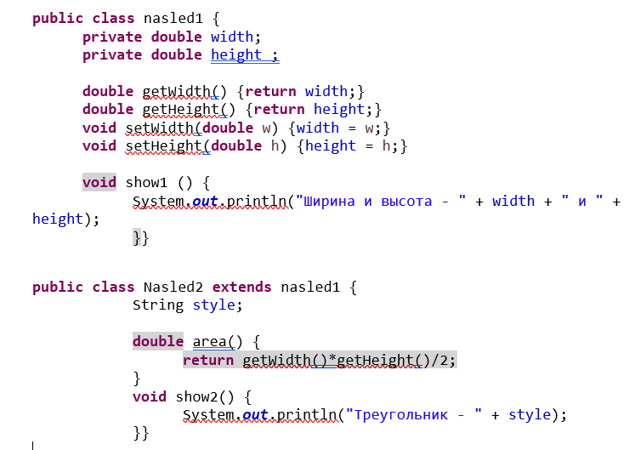
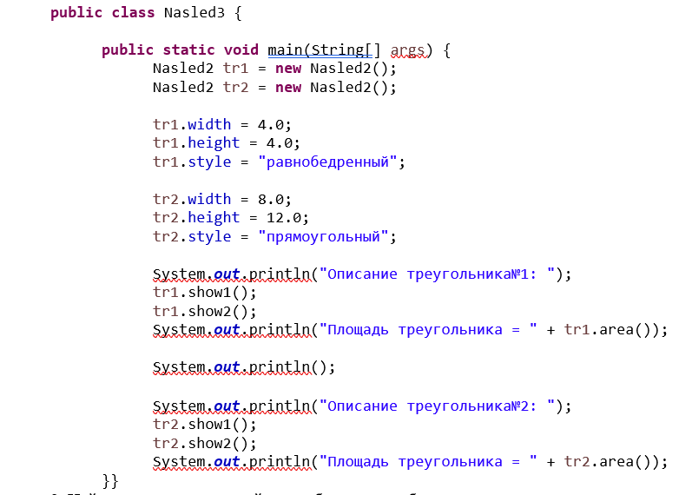
Оптимизированный код должен содержать иерархию наследования из трех подклассов.
Конструкторы и наследование
Задание 3. В примере 3 представлен код первого случая наследования конструкторов, когда конструктор объявлен явно в подклассе. Измените код таким образом, чтобы в подклассе создавалось три вида треугольников: равносторонний, равнобедренный и разносторонний.
Пример 3.
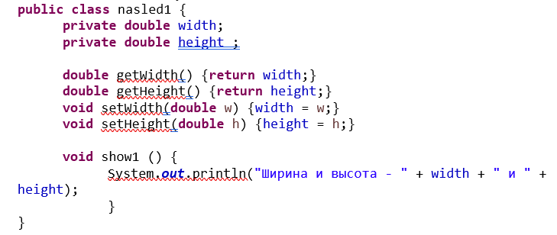
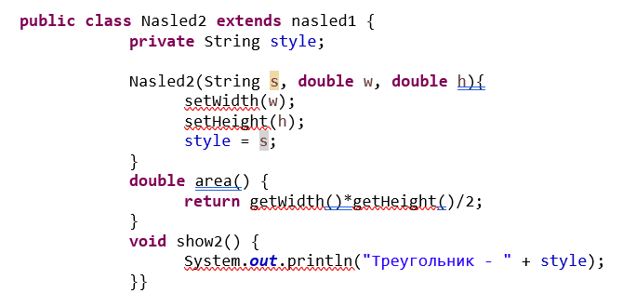
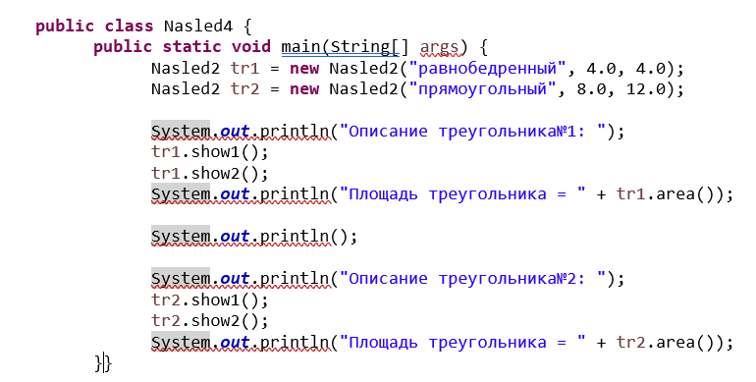
В задании используйте оптимизированный код из задания2. Объявите явно конструкторы в подклассах: круг и прямоугольник.
Задание 4. В примере 4 продемонстрировано использование ключевого слова super в его первой форме, используемой для вызова конструктора суперкласса. Используя данный пример, оптимизируйте программу из примера 3, вместо класса прямоугольник создайте подкласс четырехугольник, подкласс прямоугольник удалите.
Пример 4.
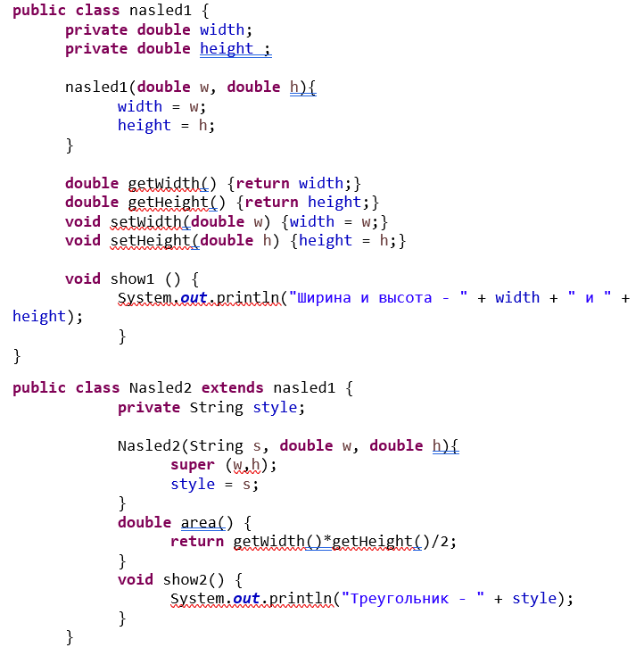
Последовательно изменяйте код программы от задания1 до задания 4.
Задание 5. Используя код примера 5 создайте 3-х уровневую полноценную иерархию наследования для транспортных средств (с переменными, конструкторами и методами).
Пример 5.
